简号 J1⑧149+489：司空、库、更戍赀罚名籍

来源出处
里耶古城一号井第八层出土，原整理号 8-149+8-489。
释文、注释：《里耶秦简牍校释》第一卷，第 90 页。
图版、单字字形：秦簡字形庫（www.kaom.net）《里耶1》。

图片
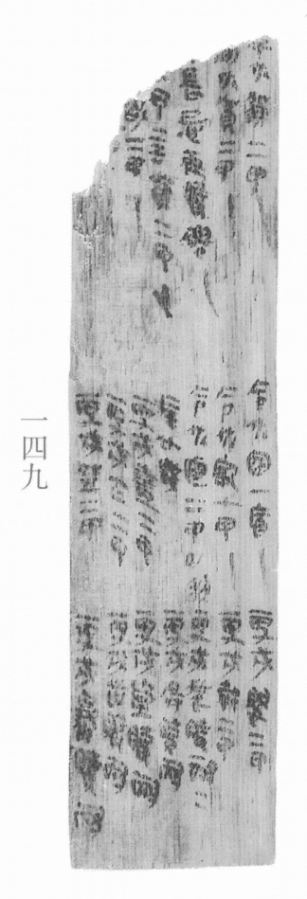
图1 里耶秦简 8-149 实物照片。出处：秦簡字形庫（www.kaom.net）《里耶1》图版。
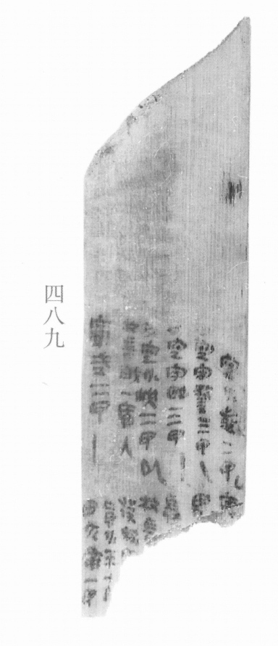
图2 8-489 。出处同图1。
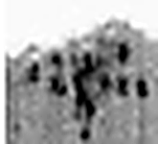 庫 兵車藏也。从車在广下。（《说文解字》卷九·广部）
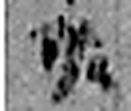 佐 《说文解字》未收此字。
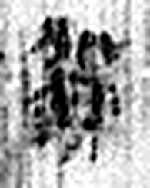 駕 馬在軛中。从馬加聲。（《说文解字》卷十·馬部）
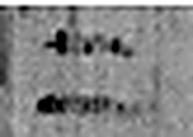 二 地之數也。从偶一。凡二之屬皆从二。（《说文解字》卷十三·二部）
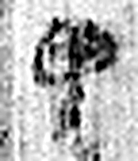 甲 東方之孟，陽气萌動，从木戴孚甲之象。一曰人頭宐爲甲，甲象人頭。凡甲之屬皆从甲。（《说文解字》卷十四·甲部）
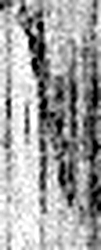 │ 《说文解字》未收此字。
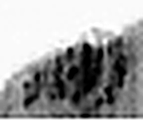 官 吏，事君也。从宀从𠂤。𠂤猶眾也。此與師同意。（《说文解字》卷十四·𠂤部）
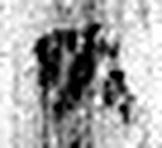 佐 《说文解字》未收此字。
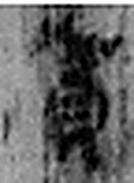 賀 以禮相奉慶也。从貝加聲。（《说文解字》卷六·貝部）
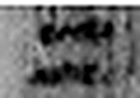 二 地之數也。从偶一。凡二之屬皆从二。（《说文解字》卷十三·二部）
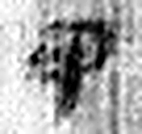 甲 東方之孟，陽气萌動，从木戴孚甲之象。一曰人頭宐爲甲，甲象人頭。凡甲之屬皆从甲。（《说文解字》卷十四·甲部）
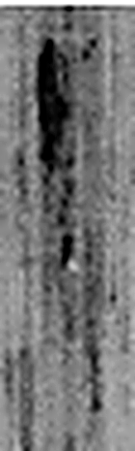 │ 《说文解字》未收此字。
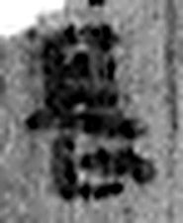 長 久遠也。从兀从匕。兀者，高遠意也。久則變化。亾聲。纼者，倒亾也。凡長之屬皆从長。（《说文解字》卷九·長部）
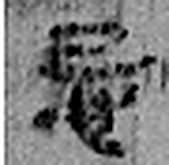 忌 憎惡也。从心己聲。（《说文解字》卷十·心部）
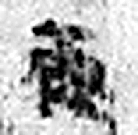 再 一舉而二也。从冓省。（《说文解字》卷四·冓部）
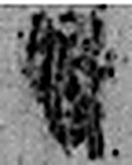 □ 《说文解字》未收此字。
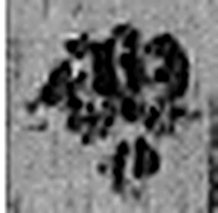 䙴 《说文解字》未收此字。
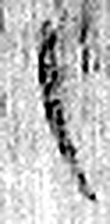 │ 《说文解字》未收此字。
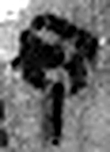 予 推予也。象相予之形。凡予之屬皆从予。（《说文解字》卷四·予部）
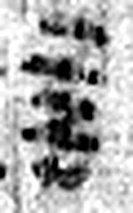 言 直言曰言，論難曰語。从口䇂聲。凡言之屬皆从言。（《说文解字》卷三·言部）
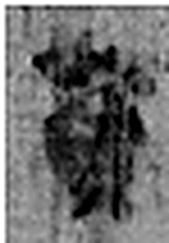 貲 小罰以財自贖也。从貝此聲。漢律：民不繇，貲錢二十二。（《说文解字》卷六·貝部）
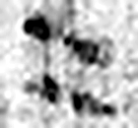 二 地之數也。从偶一。凡二之屬皆从二。（《说文解字》卷十三·二部）
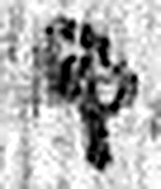 甲 東方之孟，陽气萌動，从木戴孚甲之象。一曰人頭宐爲甲，甲象人頭。凡甲之屬皆从甲。（《说文解字》卷十四·甲部）
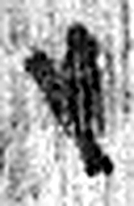 │ 《说文解字》未收此字。
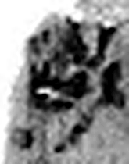 □ 《说文解字》未收此字。
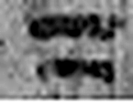 二 地之數也。从偶一。凡二之屬皆从二。（《说文解字》卷十三·二部）
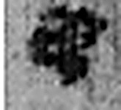 甲 東方之孟，陽气萌動，从木戴孚甲之象。一曰人頭宐爲甲，甲象人頭。凡甲之屬皆从甲。（《说文解字》卷十四·甲部）
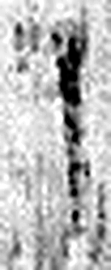 │ 《说文解字》未收此字。
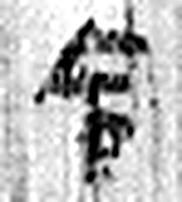 令 發號也。从亼、卪。（《说文解字》卷九·卩部）
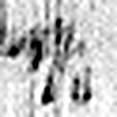 佐 《说文解字》未收此字。
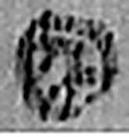 圂 廁也。从囗，象豕在囗中也。會意。（《说文解字》卷六·囗部）
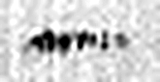 一 惟初太始，道立於一，造分天地，化成萬物。凡一之屬皆从一。（《说文解字》卷一·一部）
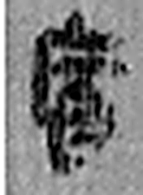 盾 瞂也。所以扞身蔽目。象形。凡盾之屬皆从盾。（《说文解字》卷四·盾部）
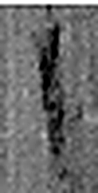 │ 《说文解字》未收此字。
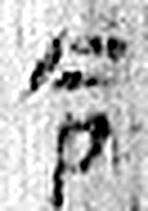 令 發號也。从亼、卪。（《说文解字》卷九·卩部）
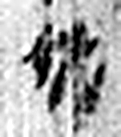 佐 《说文解字》未收此字。
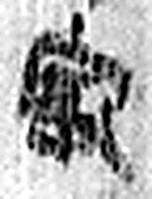 冣 積也。从冂从取，取亦聲。（《说文解字》卷七·冖部）
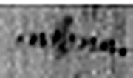 七 陽之正也。从一，微陰从中衺出也。凡七之屬皆从七。（《说文解字》卷十四·七部）
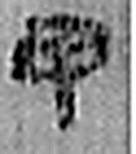 甲 東方之孟，陽气萌動，从木戴孚甲之象。一曰人頭宐爲甲，甲象人頭。凡甲之屬皆从甲。（《说文解字》卷十四·甲部）
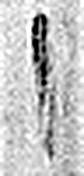 │ 《说文解字》未收此字。
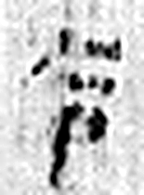 令 發號也。从亼、卪。（《说文解字》卷九·卩部）
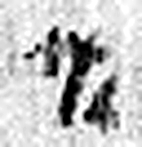 佐 《说文解字》未收此字。
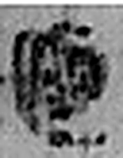 逌 《说文解字》未收此字。
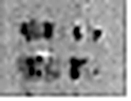 二 地之數也。从偶一。凡二之屬皆从二。（《说文解字》卷十三·二部）
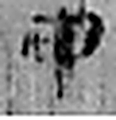 甲 東方之孟，陽气萌動，从木戴孚甲之象。一曰人頭宐爲甲，甲象人頭。凡甲之屬皆从甲。（《说文解字》卷十四·甲部）
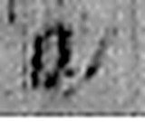 已 巳也。四月，陽气巳出，陰气巳藏，萬物見，成文章，故巳爲蛇，象形。凡巳之屬皆从巳。（《说文解字》卷十四·巳部）
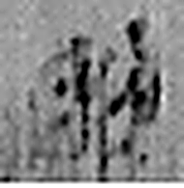 利 銛也。从刀。和然後利，从和省。《易》曰：“利者，義之和也。”（《说文解字》卷四·刀部）
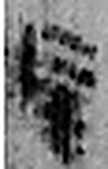 □ 《说文解字》未收此字。
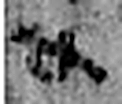 廿 二十并也。古文省。（《说文解字》卷三·十部）
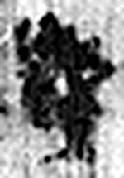 錢 銚也。古田器。从金戔聲。《詩》曰：“庤乃錢鎛。”（《说文解字》卷十四·金部）
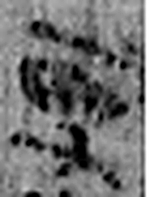 更 改也。从攴丙聲。（《说文解字》卷三·攴部）
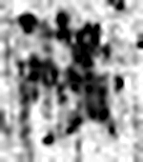 戍 守邊也。从人持戈。（《说文解字》卷十二·戈部）
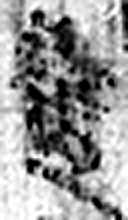 晝 日之出入，與夜爲界。从畫省，从日。（《说文解字》卷三·畫部）
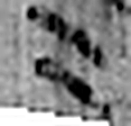 二 地之數也。从偶一。凡二之屬皆从二。（《说文解字》卷十三·二部）
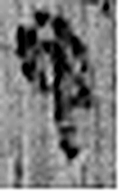 甲 東方之孟，陽气萌動，从木戴孚甲之象。一曰人頭宐爲甲，甲象人頭。凡甲之屬皆从甲。（《说文解字》卷十四·甲部）
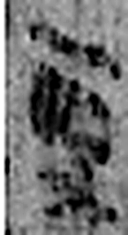 更 改也。从攴丙聲。（《说文解字》卷三·攴部）
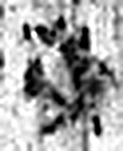 戍 守邊也。从人持戈。（《说文解字》卷十二·戈部）
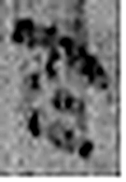 五 五行也。从二，陰陽在天地閒交午也。凡五之屬皆从五。（《说文解字》卷十四·五部）
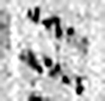 二 地之數也。从偶一。凡二之屬皆从二。（《说文解字》卷十三·二部）
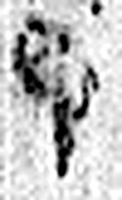 甲 東方之孟，陽气萌動，从木戴孚甲之象。一曰人頭宐爲甲，甲象人頭。凡甲之屬皆从甲。（《说文解字》卷十四·甲部）
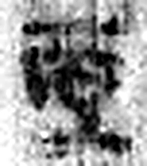 更 改也。从攴丙聲。（《说文解字》卷三·攴部）
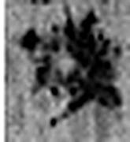 戍 守邊也。从人持戈。（《说文解字》卷十二·戈部）
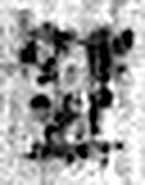 登 上車也。从癶、豆。象登車形。（《说文解字》卷二·癶部）
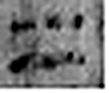 二 地之數也。从偶一。凡二之屬皆从二。（《说文解字》卷十三·二部）
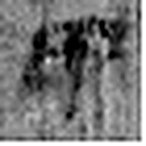 甲 東方之孟，陽气萌動，从木戴孚甲之象。一曰人頭宐爲甲，甲象人頭。凡甲之屬皆从甲。（《说文解字》卷十四·甲部）
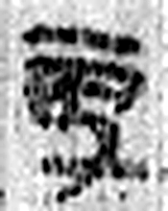 更 改也。从攴丙聲。（《说文解字》卷三·攴部）
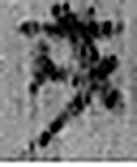 戍 守邊也。从人持戈。（《说文解字》卷十二·戈部）
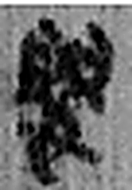 嬰 頸飾也。从女、賏。賏，其連也。（《说文解字》卷十二·女部）
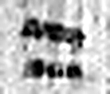 二 地之數也。从偶一。凡二之屬皆从二。（《说文解字》卷十三·二部）
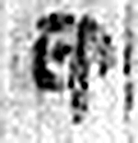 甲 東方之孟，陽气萌動，从木戴孚甲之象。一曰人頭宐爲甲，甲象人頭。凡甲之屬皆从甲。（《说文解字》卷十四·甲部）
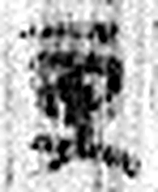 更 改也。从攴丙聲。（《说文解字》卷三·攴部）
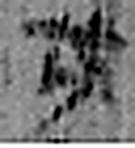 戍 守邊也。从人持戈。（《说文解字》卷十二·戈部）
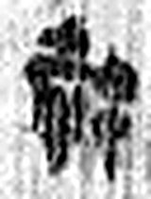 □ 《说文解字》未收此字。
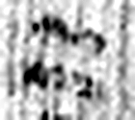 二 地之數也。从偶一。凡二之屬皆从二。（《说文解字》卷十三·二部）
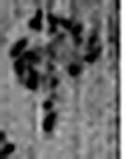 甲 東方之孟，陽气萌動，从木戴孚甲之象。一曰人頭宐爲甲，甲象人頭。凡甲之屬皆从甲。（《说文解字》卷十四·甲部）
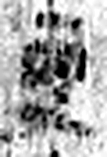 更 改也。从攴丙聲。（《说文解字》卷三·攴部）
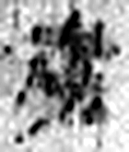 戍 守邊也。从人持戈。（《说文解字》卷十二·戈部）
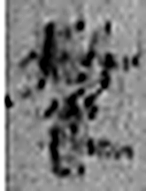 裚 《说文解字》未收此字。
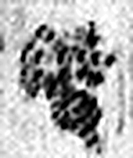 贖 貿也。从貝𧸇聲。（《说文解字》卷六·貝部）
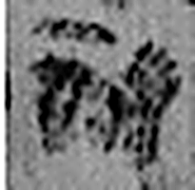 耐 罪不至髡也。从而从彡。（《说文解字》卷九·而部）
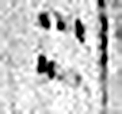 二 地之數也。从偶一。凡二之屬皆从二。（《说文解字》卷十三·二部）
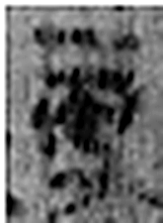 更 改也。从攴丙聲。（《说文解字》卷三·攴部）
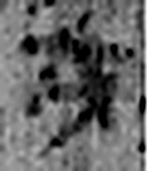 戍 守邊也。从人持戈。（《说文解字》卷十二·戈部）
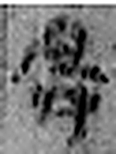 得 行有所得也。从彳㝵聲。（《说文解字》卷二·彳部）
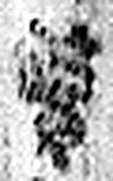 贖 貿也。从貝𧸇聲。（《说文解字》卷六·貝部）
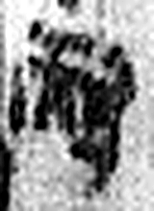 耐 罪不至髡也。从而从彡。（《说文解字》卷九·而部）
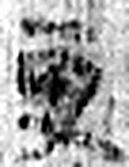 更 改也。从攴丙聲。（《说文解字》卷三·攴部）
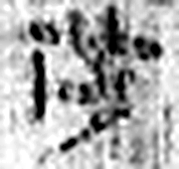 戍 守邊也。从人持戈。（《说文解字》卷十二·戈部）
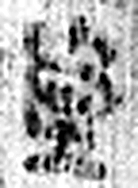 堂 殿也。从土尚聲。（《说文解字》卷十三·土部）
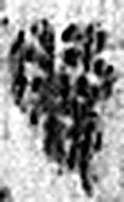 贖 貿也。从貝𧸇聲。（《说文解字》卷六·貝部）
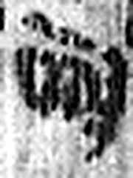 耐 罪不至髡也。从而从彡。（《说文解字》卷九·而部）
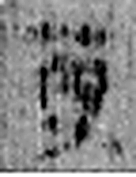 更 改也。从攴丙聲。（《说文解字》卷三·攴部）
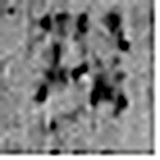 戍 守邊也。从人持戈。（《说文解字》卷十二·戈部）
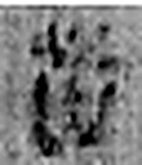 齒 口齗骨也。象口齒之形，止聲。凡齒之屬皆从齒。（《说文解字》卷二·齒部）
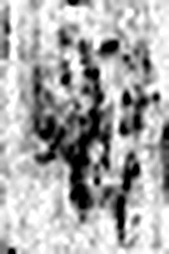 贖 貿也。从貝𧸇聲。（《说文解字》卷六·貝部）
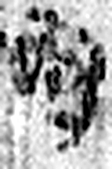 耐 罪不至髡也。从而从彡。（《说文解字》卷九·而部）
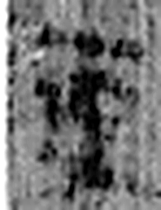 更 改也。从攴丙聲。（《说文解字》卷三·攴部）
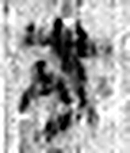 戍 守邊也。从人持戈。（《说文解字》卷十二·戈部）
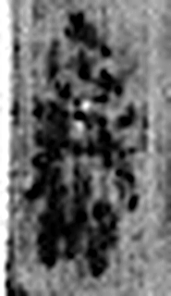 暴 《说文解字》未收此字。
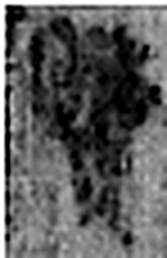 贖 貿也。从貝𧸇聲。（《说文解字》卷六·貝部）
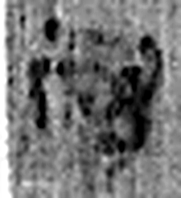 耐 罪不至髡也。从而从彡。（《说文解字》卷九·而部）
图3 8-149+8-489 逐字字形与本义（共 101 字，按原简文字序）。字形出处：秦簡字形庫（www.kaom.net）《里耶1》；本义出处：《说文解字》大徐本。

释文
……
【司】空佐敬二甲^{［1］}。AⅠ
【司】空守謷三甲^{［2］}。AⅡ
司空守巸三甲^{［3］}。AⅢ
司空佐沈二甲^{［4］}。以。AⅣ
□□□一盾。入。AⅤ
库武二甲^{［5］}。AⅥ
库佐驾二甲^{［6］}。BⅠ
田官佐贺二甲^{［7］}。BⅡ
髳长忌再□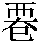^{［8］}。BⅢ
校长予言赀二甲^{［9］}。BⅣ
发弩□二甲。BⅤ
仓佐平七【盾】^{［10］}。BⅥ
田佐□一甲。BⅦ
令佐圂一盾^{［11］}。CⅠ
令佐冣七甲^{［12］}。CⅡ
令佐逌二甲^{［13］}。已利。CⅢ
□廿钱。CⅣ
更戍昼二甲^{［14］}。CⅤ
更戍【五】二甲。CⅥ
更戍【登】二甲。CⅦ
更戍婴二甲^{［15］}。DⅠ
更戍□二甲。DⅡ
更戍裚赎耐^{［16］}。二。DⅢ
更戍得赎耐^{［17］}。DⅣ
更戍堂赎耐^{［18］}。DⅤ
更戍齿赎耐^{［19］}。DⅥ
更戍暴赎耐^{［20］}。DⅦ8-149+8-489

文字
以下照录《里耶秦简牍校释》第一卷注文。
[1] 司，据行款、文意补释。敬，原释文未释。
[2] 司，原释文未释，据残画补释。謷，人名。
[3] 巸，人名。
[4] 沈，人名。
[5] 库，库啬夫省称。武，人名。
[6] 库，原释文作“牢”。驾，人名。
[7] 官，原释文未释。贺，人名。
[8] 髳，原释文未释。髳长，小吏。《二年律令·秩律》471-472号简记云：“县、道司马、候、厩有乘车者，秩各百六十石；毋乘车者，及仓、库、少内、校长、髳长、发弩，卫将军、卫尉士吏，都市、亭、厨有秩者及毋乘车之乡部，秩各百廿石。”又《奏谳书》案例一六记云：“新郪信、髳长苍谋贼杀狱史武。”廖伯源先生据以认为：髳长为县属吏，职掌无考。据《秩律》髳长秩百廿石。今按：简文髳长与校长、发弩并列，与《二年律令·秩律》略同。
，读作迁。其前一字疑是“赎”。睡虎地秦简《秦律十八种·司空律》151-152号简记云：“或迁，欲入钱者，日八钱。”整理小组注释云：迁，流放迁居边境，《汉书·高帝纪》注引如淳云：“秦法，有罪迁，徙之于蜀汉。”
[9] 校长，秦时军队中设有校长，见《汉书·彭越传》：“令校长斩之”。《封诊式·群盗》25号简载有“某亭校长甲”，整理小组注释云：“见《续汉志·百官志》，注：‘主兵戎盗贼事。’《封泥汇编》有‘校长’半通印封泥。”高敏先生认为：“校长”本是与“亭长”同类性质的官吏，“以亭的设置员吏来说，秦有‘亭啬夫’和‘亭校长’，而汉代无之；汉代的‘校长’一官名，只保留于陵园令之下，虽然其职掌于秦时的‘亭校长’有近似处，但毕竟已不同于秦制。”这里校长也当是亭的长官。
予言，人名。
[10] 平，人名。盾，原释文未释。
[11] 圂，人名。
[12] 冣，人名。
[13] 逌，人名。
[14] 昼，人名。
[15] 婴，人名。
[16] 裚，人名。赎耐，刑名，为赎刑的一种。《法律答问》185号简记云：“内公孙毋（无）爵者当赎刑，得比公士赎耐不得？得比焉。”岳麓书院秦简0957号简记云：“赎耐，马甲四，钱一千六百八十。”
[17] 得，人名。
[18] 堂，人名。
[19] 齿，人名。
[20] 暴，人名。
二片缀合，《里耶秦简（壹）》“简牍缀合表”已指出。

书法
两片字迹同一书手，字形窄小，笔画细而匀，各栏上下大致对齐（据图1、图2）。

简牍形制
8-149 与 8-489 二片缀合，两片厚度相近，纹路、茬口吻合（《校释》注［20］）；8-149 上端斜残（据图1）。

书写方式
每栏单行竖写，受罚人的官职、名字与甲盾数连写在同栏内（据图1、据释文）。

美育价值
简上逐条记『司空佐敬二甲』『库武二甲』『更戍昼二甲』，把受罚人的身份和罚金数并排写在一起（据释文）。

